15. Jugendredeforum in Dresden
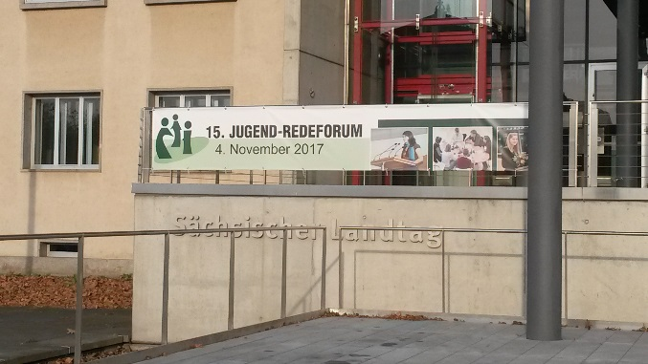

Am Samstag, 04.November 2017, fand im Sächsischen Landtag das bereits 15. Jugendredeforum statt, bei dem Schülerinnen und Schüler aus Sachsen, Thüringen und Brandenburg in der Kunst des Debattierens und der freien Rede miteinander wetteiferten. Eine hochrangige Jury, der u.a. der Begründer des Verbandes deutscher Redenschreiber und mehrere Journalisten
angehörten, bewertete anschließend Inhalt, Ausdrucksfähigkeit, Körpersprache und Stimme sowie die soziale Kompetenz der Teilnehmenden.

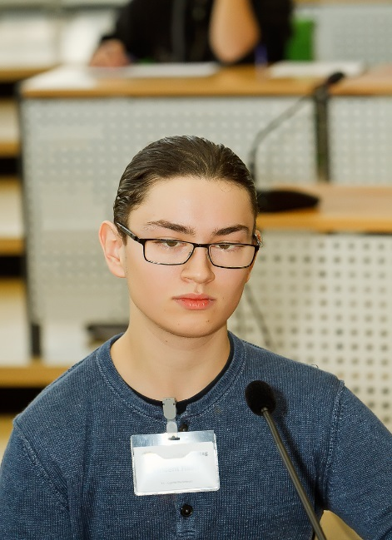

Unsere Schule beteiligte sich zum zweiten Mal an diesem rhetorischen Wettstreit und wurde dabei von Charlotte Polywka (Jahrgangsstufe 12) und Vincent Raab (ebenfalls Jahrgangsstufe 12) vertreten. In jeweils drei Diskussionsrunden am Vormittag traten die beiden gegen Schülerinnen und Schüler ihrer Altersgruppe an, um Themen wie den demographischen Wandel, das unterschiedliche Wahlverhalten in Stadt und Land oder die Legalisierung von Cannabis zu debattieren. Vincent konnte sich mit insgesamt 46 Punkten aus den Vorrunden, und damit einem 4. Platz in den Vormittagsdiskussionen, auch für den Wettbewerb am Nachmittag qualifizieren. Insgesamt erreichte er einen sehr beachtlichen 7. Platz in der Gesamtqualifikation. Wir gratulieren Charlotte und Vincent zu ihren tollen Leistungen und bedanken uns für ihr außerordentliches Engagement.
Juliane Hoyer und Tina Kleefeldt

